Chien Menu

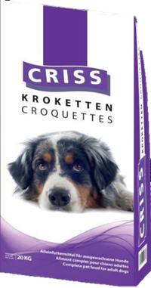

Il s’agit d’un aliment complet parfaitement adapté pour les chiens adultes de toutes races normalement actif. Cet aliment de haute qualité, préparé avec soin, offre à votre animal de compagnie, tous les minéraux, oligo-éléments et vitamines indispensables. Les croquettes contiennent tous les nutriments essentiels pour la vie d’un chien sain et vigoureux.
Composition :
Céréales, viande et sous-produits d’origine animale, extraits de protéines végétales, sous-produits végétaux, huiles et graisse, minéraux.
Poids du chien | Quantité d’aliment (g/jour)
 | Activité modérée | Activité élevée
5 kg | 140 g | 150 g
10 kg | 190 g | 210 g
20 kg | 310 g | 330 g
30 kg | 410 g | 440 g
40 kg | 530 g | 560 g
50 kg | 630 g | 690 g
60 kg | 730 g | 820 g
70 kg | 810 g | 930 g
Additifs
Vitamine A (E672) | 12 000 UI/kg
Vitamine D3 (E671) | 1 200 UI/kg
Vitamine E | 70 mg/kg
Cuivre | 15 mg/kg
Sélénium | 0,3 mg/kg
Zinc | 150 mg/kg
Fer | 62 mg/kg
Constituants analytiques
Protéine brute | 21,00 %
Matières grasses brutes | 9,00 %
Cendres brutes | 9,00 %
Fibres brutes | 3,00 %
Calcium | 1,60 %
Phosphore | 0,90 %
Sodium | 0,40 %
Ration journalière :
Les croquettes Criss ont été conçues pour être données sèches. La ration quotidienne calculée en grammes par jour est à donner de préférence en deux repas. Les quantités journalières recommandées doivent être adaptées aux conditions de vie spécifiques (exercice, âge) du chien. Veuillez toujours laisser de l’eau fraîche dans un bol séparé.

